UN INVESTIGADOR  ESCÉPTICO  MÁS  Manuel Abraham Paz y Miño*  (Lic. en Filosofía)  Correo-e: mapymc@yahoo.com | 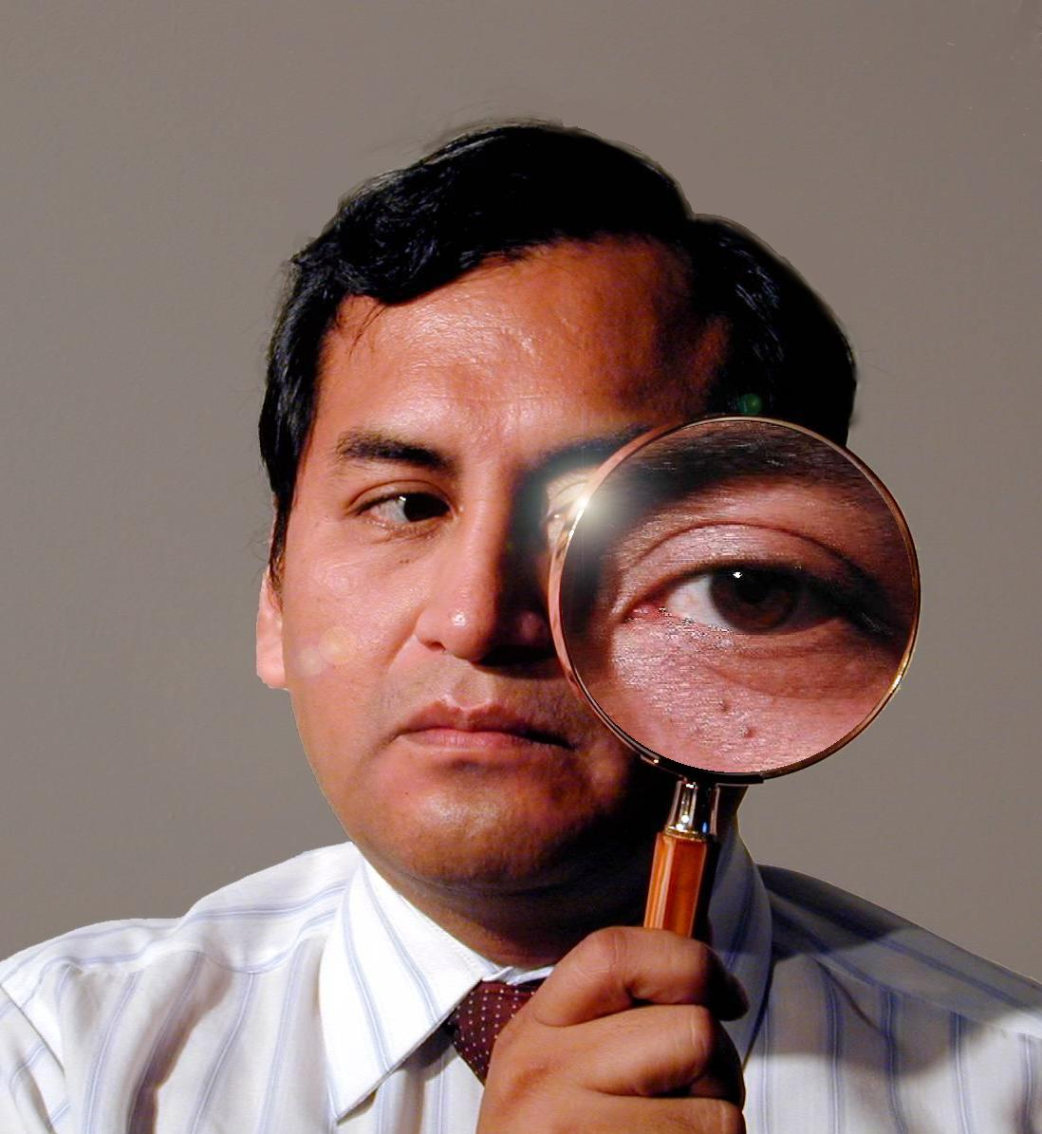

# 1: ¿Qué es el escepticismo?
Si abrimos un diccionario cualquiera podemos encontrar dos definiciones básicas de escepticismo: la primera sería que es una postura filosófica que niega radicalmente la posibilidad de que conozcamos la verdad de las cosas (¿entonces también este punto de vista sería falso a la vez?), el filósofo antiguo Pirrón y el moderno Pascal son algunos de sus más conocidos representantes; y la segunda sería la actitud de duda o cuestionamiento que podemos tener ante ciertas cosas o afirmaciones.
Este segundo sentido de escepticismo es el que nos interesa aquí: podemos cuestionar determinadas afirmaciones cotidianas, tradicionales, morales, religiosas, filosóficas, políticas y claro está las fantásticas.
Diversas aserciones como que estamos vivos mientras escribimos o leemos estas líneas, que nos encontramos en tal lugar –y no en otro-- o que el sol nos está iluminando ahora --o no-- son sin duda verdaderas. Pero debemos tener mucho cuidado en relación a otras más que se nos presentan como tales pero que en realidad no lo son o al menos no está demostrado que lo sean. De ahí que adoptemos una postura crítica, cuestionadora y dudosa, esto es, escéptica ante éstas.
Es obvio que hay que dudar de quien sabemos miente reiteradamente, es muy saludable verificar las recomendaciones de la gente que postula a un trabajo, es bueno no hacer caso a los chismes de los envidiosos y cobardes, es de sabios no abrir siempre al extraño que toca nuestra puerta, y es recomendable no ser crédulo ante los alegatos de sucesos extraordinarios de los que no tenemos pruebas.
A lo largo de la historia se han presentado individuos que han aducido haber sido enviado por los dioses, o que han sido dotados por estos con poderes sobrenaturales capaces de curar a enfermos gravísimos y hasta dotar de vida a cadáveres. Además muchos hoy en día dicen haber tenido encuentros con seres del más allá, o aparecen quienes dicen tener capacidades asombrosas como leer el pensamiento ajeno, mover objetos con sólo desearlo y sin tocarlos, predecir el futuro a través de los sueños, tirando las cartas, observando los astros del cielo o, acá en la tierra, diversos granos, piedras o entrañas de animales sacrificados para tal propósito.
Y en la actualidad ya no son sólo los dioses o sus emisarios los que tienen comunicación con los terrícolas sino que hay quienes aducen que se comunican con los extraterrestres telepáticamente e incluso que estos los llevan en sus naves a otros mundos como quien toma un ómnibus (aunque no haya fotos o souvenirs irrefutables de tales visitas).
Evidentemente no estamos a favor de un escepticismo radical o uno fanático e irracional sino de uno moderado por la razón y que acepte las evidencias probatorias (el cual está implícito en el método científico). Si alguno de los ejemplos aludidos se demostrara contundentemente como cierto entonces ya no sería sujeto de duda. Pero hasta ahora ése no ha sido el caso.

*Director del
Centro de Investigaciones de lo Paranormal, lo Seudocientifico y lo Irracional en el Perú (CIPSI-PERU)

Próximos números de esta columna
# 2
# 3
# 4
# 5

